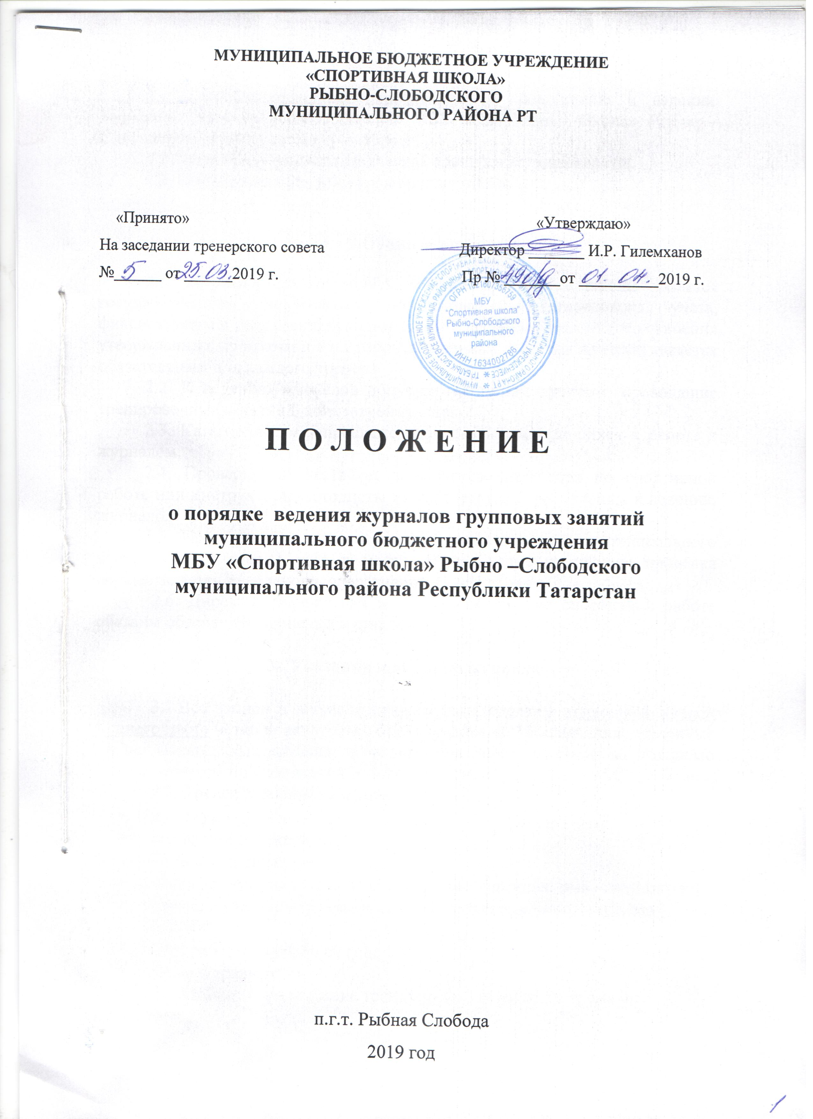

1.Цели и задачи.
1.1.Установление единых требований по заполнению и ведению журналов учета групповых занятий МБУ «Спортивная школа» Рыбно – Слободского муниципального района РТ.
1.2. Регламентирование количества проверок журналов в год.
1.3. Определение условий хранения журналов.

2.Общие положения.
2.1. Журнал учета групповых занятий спортивной школы является государственным документом нормативно - финансового учета, фиксирующим и регламентирующим этапы и уровень фактического освоения утвержденных программ и учет рабочего времени. Ведение журнала является обязательным для каждого тренера.
2.2. К ведению журналов допускаются только тренеры, проводящие тренировочные занятия в конкретной группе.
2.3. Категорически запрещается допускать занимающихся к работе с журналом.
2.4. Проверку осуществляет заместитель директора по спортивной работе или инструкторы-методисты на соответствие требованиям к ведению журналов.
2.5. Проверка журналов осуществляется по плану внутришкольного контроля, не менее 1 раза в месяц. В необходимых случаях проверка осуществляется внепланово, оперативно.
2.6. Директор учреждения и его заместитель по спортивной работе обязаны обеспечить хранение журналов.

3. Указания к ведению журнала.

3.1.Все записи в журнале должны быть сделаны шариковой ручкой синего цвета чётко и аккуратно, без исправлений. Исправления, сделанные в исключительных случаях, оговариваются внизу страницы за подписью зам. директора по спортивной работе.
3.2. Тренер заполняет в журнале:
- обложку;
- расписание тренировок;
- общие сведения о занимающихся:
- списки занимающихся на всех страницах (фамилия, имя – полностью);
- страницы учета посещаемости тренировочных занятий и объема нагрузок;
- итоги работы за учебный год;
- записи о травмах.
3.3. В таблице «расписание тренировок» указывается время их проведения.
3.4. На странице общие сведения вносятся сведения о каждом занимающемся строго в соответствии с оглавлением столбцов, не пропуская ни одного столбца.
3.5. На страницах учета посещаемости фамилия и имя занимающегося прописывается полностью, в алфавитном порядке. При отсутствии учащегося на занятии в клеточке «Б» – болен, по факту предоставляется справка с указанием сроков освобождения, при необходимости занимающиеся проходят дополнительное обследование. «У» – уважительная причина. «Н» – отсутствие на занятиях. Все графы и строки заполняются полностью (указывается время продолжительности занятий, время потраченное на ОФП, СФП, ТТМ).
3.6. В конце года тренер заполняет страницу «итоги работы за учебный год» в соответствии с оглавлением столбцов.
3.7. Журнал необходимо заполнять в день проведения занятия. Запрещается заполнять журнал заранее.
3.8. Все изменения расписания проводятся по согласованию с директором и заместителем директора по спортивной работе.
4. Контроль и хранение.
4.1. Директор учреждения и его заместитель по спортивной работе обязаны обеспечить хранение журналов и систематически (не реже 1 раза в месяц) осуществлять контроль за правильностью их ведения.
4.2. Кроме указанных выше обязательных проверок журнала могут быть ещё целевые проверки, а также проверки, проводимые финансовыми органами.
4.3. Страница «Проверка и инспектирование работы» заполняется заместителем директора по спортивной работе, инструктором-методистом или директором школы.
4.4. Результаты проверки журналов заместителем директора школы отражаются в аналитической справке. По итогам справки директор принимает административно-управленческое решение о моральном и/или материальном поощрении за качественное выполнение работы или за систематические грубые нарушения ведения журналов может объявить выговор и/или снять оплату.
4.5. Проверка журнала осуществляется ежемесячно, не позднее 30 числа.
4.6. В конце каждого тренировочного года журналы, проверенные и подписанные директором или заместителем директора по спортивной работе, сдаются в архив школы.

